青春無限‧樂活一夏
小朋友，你對於執法單位認識多少呢，讓我們一起來趟法治巡禮吧！

【第一關】司法連連看：
你有看過這些符號嗎?這些都是執法單位哦，試試看，請把相對應的機關連起來。
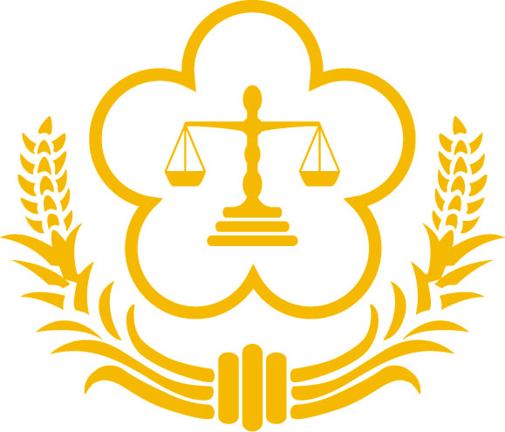
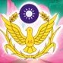



（調查局） （地檢署） （警察局） （法院）

【第二關】數字大搜密
政府為了方便民眾通報重要事件，有設置許多簡單易記的專線，你知道這些專線的功能嗎？試看看你是不是「數字達人」哦！
發 生 狀 況 | 專 線 號 碼
當發現有人在街上打架或破壞車輛物品時。 | １１０
當有火警、人命救助、緊急救護及傷患後送之需求時。 | １１９
家中接獲不明來電，通知中獎或要求協助辦案，並配合操作提款機匯款。 | １６５
發現週遭有兒童、婦女、老人被毆打、虐待或不當對待時。 | １１３
※（165） （119） （110） （113）

【第三關】發現好鄰居
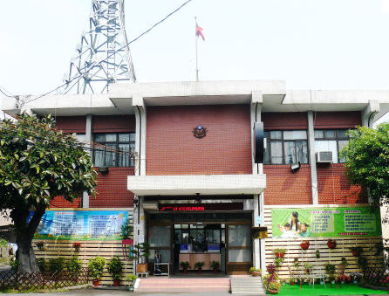
小朋友，你有注意過你家附近有什麼執法單位嗎？請拍下這個單位的照片，並告訴我們它的名稱和工作內容？
桃園縣蘆竹鄉大竹派出所
（大竹村大竹路540號）
維持轄區治安、交通管制

